En primera instancia configuraremos nuestra tarjeta STM32F401RE, en la figura 5 se evidencia como se habilitan los puertos A B y C del micro controlador, se declarará el puerto A el cual será usado para el teclado como entrada, a excepción de los pines del 7 al 11 los cuales serán de salida, mediante los cuales habilitaremos nuestro teclado. Se implementará el registro Pupdr para poner las resistencias en modo pull down con la finalidad de garantizar tierra y evitar leer ruido.

En la Configuración del Pin C se habilita todo como salida, pues en esta se encontrará la pantalla LCD.

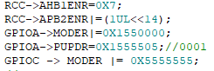

Siguiente, se configurará la pantalla LCD como se evidencia en la figura 6, los comandos descritos a continuación son respectivamente, limpiar LCD, configurar a 8 bits, esperar, configurar a 4 bits, encender el display poner la línea de cursor y parpadear, activar el cursor, limpiar la pantalla, configurar en modo texto en 2 líneas, seleccionar la memoria DDRAM.

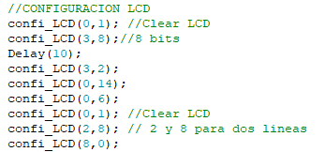

En la figura 7 se puede encontrar la configuración del teclado, para el cual se habilita las interrupciones en los pines del 4 al 7 por el puerto A.

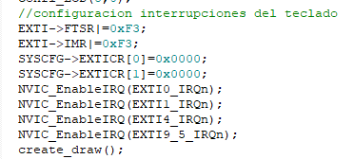

Como elementos auxiliares al código encontramos la declaración de variables globales que se evidencian en la figura 8, también se observan unas matrices las cuales registro guarda lo que se está mostrando en pantalla, valor guarda los números y operación la operación en el orden a realizar.

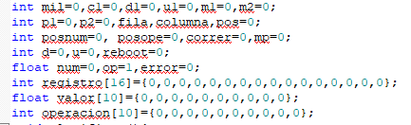

En la figura 9, se observa la creación de una matriz la cual cuenta con un arreglo uni dimensional para habilitar el teclado de uno en uno, pero es tan rápido que no es perceptible por el usuario, una función delay para hacer las pausas, y la matriz identidad denominada teclado, con la cual sabremos que está oprimiendo el usuario.

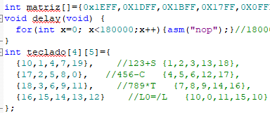

En la figura 10 se encuentra la función main del código, la cual habilita el teclado que posteriormente será leído por las interrupciones.

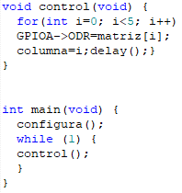

En la figura 11 se encuentra las primeras interrupciones, las cuales permiten desplazar al usuario y modificar los diferentes datos.

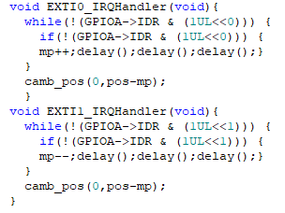

En la figura 12 se encuentra la lectura del teclado, si el usuario mantiene oprimida una tecla la espera hasta que la suelte mediante la función while actuando como un anti rebote. Después selecciona la fila que leyó, y si hay algún desplazamiento lo aplica en base a la variable mp, de lo contrario guarda lo que leyó, limpia banderas e imprime de nuevo el texto.

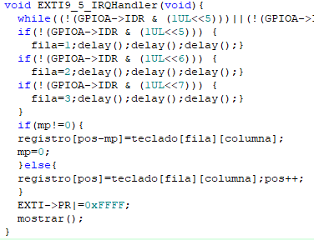

En la figura 13, 14 y 15 se halla la función mostrar, en la figura 13 está la opción borrar en la cual, con la ayuda de un for, se hace la limpieza de todas las variables, en la figura 14 se encuentra la opción igual, la cual es fundamental pues en esta se clasifica lo que esta leyendo en pantalla entre operaciones y números y después lo imprime, también está la multiplicación, división, suma y resta. En la figura 15 encontramos seno, coseno, tangente y default para los números

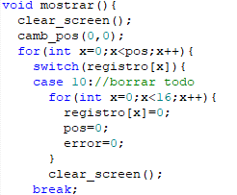

/////////////////7

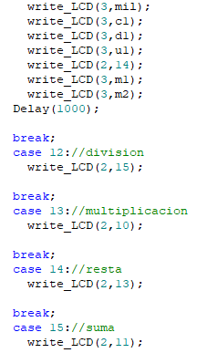

//////////////////////////

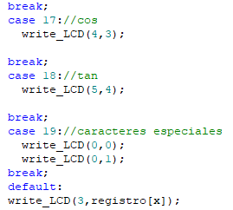

En la figura 16 está la función clasificar, la cual separa números de operaciones y los guarda en las matrices antes descritas.

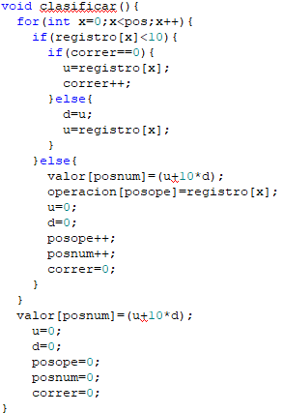

En la figura 17 están las operaciones matemáticas, se emplea un for que recorre las operaciones y las va ejecutando y guarda el valor final para posteriormente ser mostrado en pantalla.

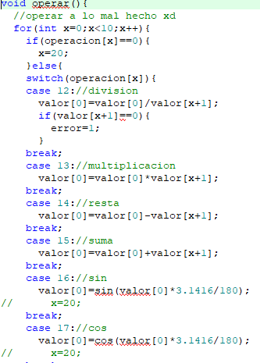

Como funciones adicionales encontramos en la figura 18 confi LCD la cual deshabilita el pin rs de la lcd, envía los datos para configura y habilita la lectura con el pin enable “E”.



En la figura 19 se encuentra Write LCD, muy parecida a la anterior función con la diferencia que el pin RS ahora si se habilita

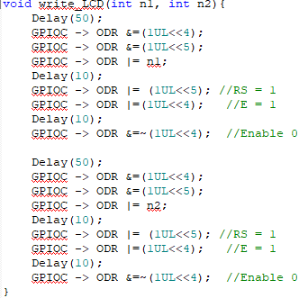

En la figura 20, encontramos la función Cam Pos que se encarga de cambiar la posición del cursor, es de gran utilidad para sobre escribir datos.

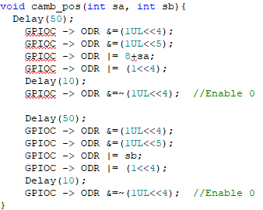

De esta práctica se aprendió sobre sobre la implementación de la LCD para proyectos prácticos, entendiendo sus comandos y diferentes protocolos de comunicación, muy útil para todas las aplicaciones que requieran visualizar las variables en tiempo real.

Se entendió las diversas configuraciones de los teclados, y su importancia en el ahorro de software y hardware gracias a su funcionalidad matricial.

Se analizo la importancia de la comunicación humano máquina, para poder desarrollar dispositivos los cuales cuenten con propósitos en específicos siempre al servicio y ayuda la de población u comunidad, mediante la tecnología como lo son los micro controladores.